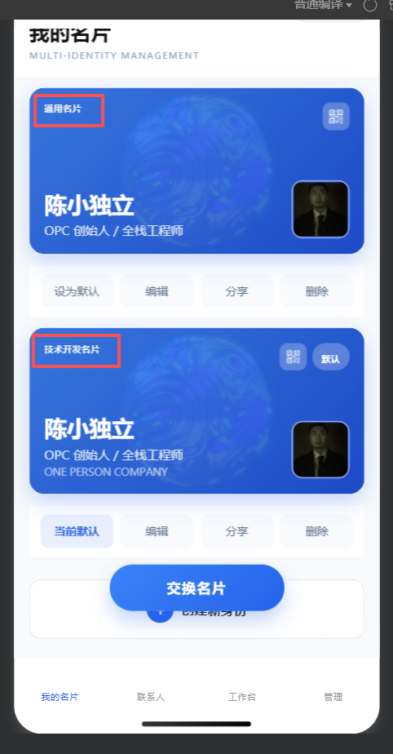
1. 编辑区，没有这个类别。通用或者技术开发名片。
2. 默认名片 置顶。

